Правила поведения при пожаре в автобусе
11.02.2022
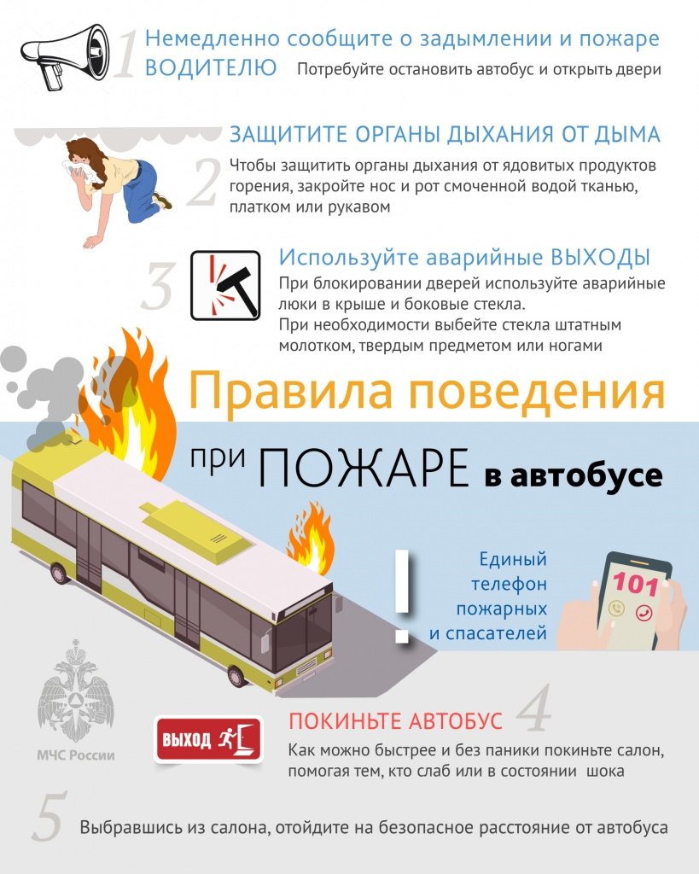

Адрес страницы: http://bogorodskoe.mos.ru/security_and_law_and_order/detail/10614735.html
Управа района Богородское города Москвы

